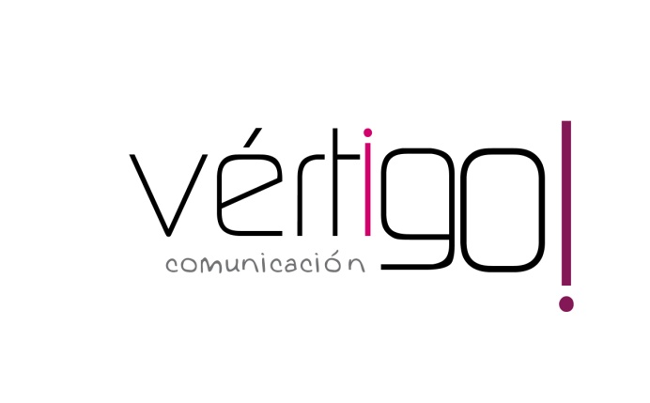

OFF HILO MUSICAL
DON MARKET
Del 16 al 30 de noviembre

- Estimado cliente prepárate para estas fiestas en Don Market Descuento. Llévate café molido mezcla Estrella de un cuarto a 1 euro con 19. Además comprando caldo de la abuela Knorr de 1 litro a 1,05, te regalamos un sobre de sopa de pollo con fideos Knorr. En Don Market Descuento, ¡ahorrarás en tu compra!.

- Estimado cliente prepárate para estas fiestas en Don Market Descuento.. Llévate turrón duro o blando Don Gonzalo de 150 gr a sólo 99 céntimos y anís dulce Castellana de 1 litro a 7 euros con 79. En Don Market Descuento, ¡ahorrarás en tu compra!.

- Estimado cliente prepárate para estas fiestas en Don Market Descuento.. Llévate ron Legendario más una coca cola de 2.200 ml, más una nevera y 6 vasos de regalos por sólo 12 euros con 95. Además encontrarás cerveza Sureña de 1 litro a sólo 74 céntimos. En Don Market Descuento, ¡ahorrarás en tu compra!.

- Estimado cliente prepárate para estas fiestas en Don Market Descuento.. Llévate jamón ibérico de cebo Serranía Ibérica a 14 euros con 50 el kilo y queso reserva Boffard a 10 euros con 55 el kilo. En Don Market Descuento, ¡ahorrarás en tu compra!.

- Atención oferta, llévate nesquik de 400 gr a sólo 1 euro con 90 y atún en aceite de girasol Coloso en pack de 3 a 1 euro con 39. En Don Market Descuento, ¡ahorrarás en tu compra!. (esta te la hago sin la coletilla del princiopio para que la puedas editar para don market más fácilmente.)

